项目编号：

华南理工大学2020年“百步梯攀登计划”
立项申请书

课 题 名 称 | 房树人测验计算机辅助分析工具
申 请 者 | 程晋韧
项目形式 | □A自然类学术论文 □B哲学社会科学类学术调查报告 RC科技发明制作
学 院
申报者学历 | （A） A大学本科 B硕士研究生
申 请 日 期 | 2019 年 12 月 17 日

共青团华南理工大学委员会
二〇一九年制
A：申报者情况
说明：1．必须由申报者本人按要求填写，申报者情况栏内必须填写项目成员中学历最高的代表；
2．本部分中的学籍管理部门签章视为对申报者情况的确认。

申报者  情况 | 姓名 | 程晋韧 |  |  | 性别 | 男 |  |  | 出生年月 |  |  | 2001.01
申报者  情况 | 现学历 | （ √）A大学本科 |  |  | （ ）B硕士研究生，且不申请2020年硕博连读
申报者  情况 | 现学历 |  |  |  | （ ）C硕士研究生，且申请2020年硕博连读
申报者  情况 | 学院 | 软件学院
申报者  情况 | 专业 | 软件工程 | 年级 | 2018级 |  | 学制 | 四年制 |  |  |  | 学号 | 201836660240
申报者  情况 | 申报作品全称 | 房树人测验计算机辅助分析工具
申报者  情况 | 通讯地址 | 华南理工大学大学城校区 c10 |  |  |  |  |  | 联系手机 |  |  |  | 18132830331
合作者  情况  （不多于7人） | 姓 名 | 性别 | 学号 | 学历 |  | 所在学院 |  |  |  | 手机 |  | 项目分工
合作者  情况  （不多于7人） | 魏一戈 | 男 | 201630676898 | 大学本科 |  | 软件学院 |  |  |  | 13541587092
合作者  情况  （不多于7人） | 李晓菲 | 女 | 201830670252 | 大学本科 |  | 软件学院 |  |  |  | 19927529075
合作者  情况  （不多于7人） | 游晓彤 | 女 | 201830671181 | 大学本科 |  | 软件学院 |  |  |  | 13690813006
合作者  情况  （不多于7人） | 刘霄宇 | 男 | 201836661506 | 大学本科 |  | 软件学院 |  |  |  | 18013898726

B：研究课题情况
研  究  课  题 | 名 称 |  | 房树人测验计算机辅助分析工具
研  究  课  题 | 研究方向 |  | 计算机图像处理和机器学习 | 研究类别 | 信息科学
研  究  课  题 | 起止时间 |  | 2019年12月至2020年12月 | 成果形式 | 可执行软件
本课题的研究现状及趋势，研究本课题的实际意义和理论意义，国内外研究现状分析，附主要参考资料 |  |  | 本项目是开发一个房树人测验计算机辅助分析工具。房树人测验是心理学投射测验的一种形式，所开发的工具通过计算机图像处理技术，对测试者所画的房树人进行图象特征提取、特征分析以及图像关系分析，为房树人测试给出正常或异常的评估结果。  - 研究现状及趋势  房树人测验（HTP）是于1970年由Robert Burns建立在John Barker画树测验（TDT）的研究基础上发明的一种心理学投射测验方法，传统方法是受测者在纸张上画出房、树、人，心理学家根据大小、形状、相对关系等特点分析其心理状况。  现阶段，心理测验多采用问卷和情景测验来评估心理状况水平，但此类测量往往难以获得个体症状的独特性和心理动力学意义，再者在数据收集过程中可能因被试的疏忽或不配合导致有效数据缺失和偏差。与此形成对比的是，房树人测验是通过分析被试的绘图作品来投射其潜意识，绘画本身是符号化和价值中立的，能够表达出被试的情绪状态、人格特征、心理冲突等，有效避免防御和伪装，挖掘出许多未被受测的主观因素影响到的信息，但是传统方法对绘图的定性分析不能排除施测者的主观因素。  包括HTP测验在内的投射测验作为心理学三大测验方法之一在临床心理学中发挥极大的作用，TDT测验方法自20世纪50年代提出后不断发展但很快因信效度、常模等不足陷入瓶颈，相关研究仅局限于心理学领域，近年来通过引入计算机技术使得相关技术的精准性和科学性得到了极大提高。  - 研究本课题的实际意义和理论意义  心理学领域对HTP相关测验的分析以及计算机领域对基于机器学习的计算机图像处理的研究都非常丰富，但是普遍缺少有效的将两方面研究结合的针对HTP等投射测验技术的计算机辅助工具。  在非医疗领域（如学生、职工的心理状况检测等）的心理测验通常以问卷测验和情景测验为主，而以绘图为主的投射测验作为三大测验的令一种技术手段由于难以对样本进行量化和难以对大量数据进行处理的原因无法被广泛使用。将专业心理诊断与大规模的房树人绘制相结合互补，通过针对大众群体的图形绘制来进行针对异常样本的专业诊断，从而实现从局限的应用场景（心理咨询、疾病诊断等）到更广泛应用场景（婚姻匹配、人才选拔、心理检测等）的转变。  通过计算机辅助工具辅助解决HTP投射测试问题一方面是能通过计算机智能分析代替心理咨询师的专业性分析工作来来解决庞大用户量的分析需求，有利于降低心理测验和心理咨询的成本，同时推进HTP技术的大规模推广；另一方面是通过基于机器学习的智能化分析具备远高于人类对抽象信息的挖掘和分析能力使精确性以及科学性显著提高。
（三）国内外研究现状分析
目前，绘画投射测验的研究和实践长期处于定性分析层面，缺乏定量研究。 传统的绘画投射信息采集主要依靠人的“肉眼”观察，无法进行数据的量化，从而造成重要信息的丢失，因此其发展进入瓶颈。因此，在定量分析前，首先需要定量采集绘画信息，而定量采集绘画信息的核心点是采用新技术，建立新的指标分析系统。 目前，国内外对画树投射测验的信息采集状态的研究鲜有报道。 F.A.Pintea 等利用图像处理技术和模式识别方法对画树投射测试结果进行预归类，结果表明，该技术可提高甄别大群体未成年儿童心理问题的效率。Yasunori Shiono 等实现了面向用户的测试系统但是其技术手段单一，测量对象局限于画树（TDT），没有引进智能化。Ayako Kaneda 首次对慢性精神疾病患者的画树进行了定量研究，但其测量工具较差，测量结果误差较大。总的来说，相关投射测验在图像处理和机器学习领域的应用还有欠缺甚至在某些方面处于空白。

- 参考资料：
[1] F.A.Pintea,D.L.Lacrama,et al“Automatic Pre-processing of Images for Tree Drawing Test”[J].TELFOR IEEE Conference on 21st Telecommunications Forum Belgrad,Serbia,2013,pp.502-505.
[2] D.L.Lacrama,F.A.Pintea,T.M.Karnyanszky,and D.S.Codat,“Computer Aided Analysis of Projective Tests”[C].Proceedings of the 12th Seminar on Neural Network Applications in Engineering(NEUREL),2014,pp.135-138.
[3] D.L.Lacrama,F.A.Pintea,M.T.Karnyanszky,F.Alexa,”Computer Aided TDT Interuption”[J],Proceedings of the 19th Seminar on Computer part of CSCC 15 WSEAS Press,2015.
[4] Yasunori Shiono,Hideo Shibutani,Megumi Uetsuhara,et al“Development of aSystem for Drawing Test”[M].9th IEEE/ACIS International Conference on Computer and Information Science.
[5] 蒋帅.基于卷积神经网络的图像识别[D].吉林大学，2017.
[6] 李晓普.基于卷积神经网络的图像分类[D].大连理工大学，2015.
[7] 陈涛,林轩，裴欢昌，等.机器学习在绘画测验预测青少年依赖型人格偏离中的应用[J].中国心理卫生杂志，2019，33(10)：760-773.
[8] 黄叶红，乐伟顺.论电子版房树人应用[J].教育与装备研究,2017,2:23-26.
[9] 金惠李子洋，刘伟.绘画投射测验研究现状与发展趋势[J].中国集体经济,2019,6(2)：72-73.
[10] Ayako Kaneda.Characteristics of the tree-drawing test in chronic schizophrenia[J].Psychiatry and Clinical Neurosciences,2010(64).
[11] Uleik Branders,Barbara Schlieper.Angle and Distance Constraints on Tree Drawings[D].University of Konstancz,2007.
[12] M.S.Maserati,C.Matacena,L.Sambati,et al “The Tree-Drawing Test:A Useful Aid to Diagnose Cognaitive Impairment”[R].Hindawi Publishing Corporation,2014.
[13] Hubel D H, Wiesel T N. Receptive fields, binocular interaction and functional
Architecture in the cat's visual cortex.[J]. Journal of Physiology,1962,160(1):106.
- LeCun Y,Boser B, Denker J S, et al. Backpropagation applied to handwritten zip code recognition[J]. Neural computation, 1989, 1(4) : 541-551
- 吴正文. 卷积神经网络在图像分类中的应用研究[D].
- 施智平,李清勇,赵晓东,何清,史忠植. 基于内容图像检索中的优化鉴别特征[J].计算机辅助设计与图形学学报,2012,(12):1592-1598.\
- 王曙.深度学习算法研究及其在图像分类上的应用［Ｄ］.南京邮电大学，２０１６．
- 孙志远，鲁成祥，史忠植，等．深度学习研究与进展［Ｊ］.计算机科学，２０１６，４３（２）：１－８．

本课题的基本内容，研究目标以及计划解决的关键问题。 |  |  | - 本课题基本内容  本项目主要目标是开发一个房树人测验计算机辅助分析工具。房树人测验是心理学投射测验的一种形式，相比传统心理测试问卷具有更多的诸多优势。其简便易行，对被试的认知和理解能力要求很低，可通过移动设备和纸张进行绘图。  通过计算机图像处理，对被试所画的房树人进行图象特征提取、特征分析以及图像关系分析，为房树人测验的受试心理行为分类为正常和异常两类。  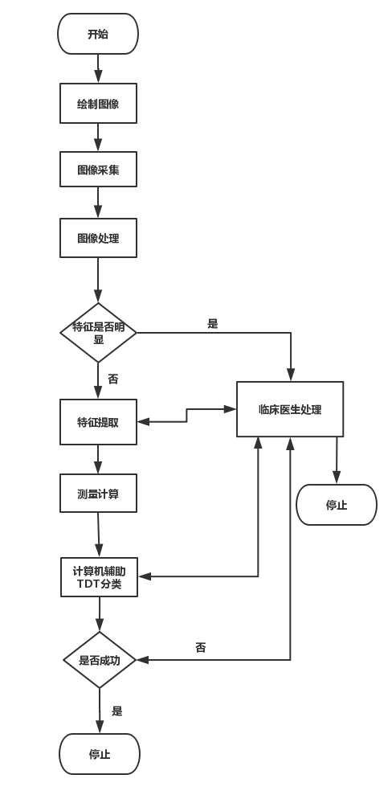
- 本课题研究目标

目的：针对房树人绘画评定的主观性问题，本研究应用计算机图像处理技术，摒弃传统房树人绘画评定过程中依赖研究者经验提取绘画特征和分类的做法，使用计算机图像处理技术对绘画图像做出反映被试心理行为的正常与异常二分类。

- 计划解决的关键问题
- 图像处理
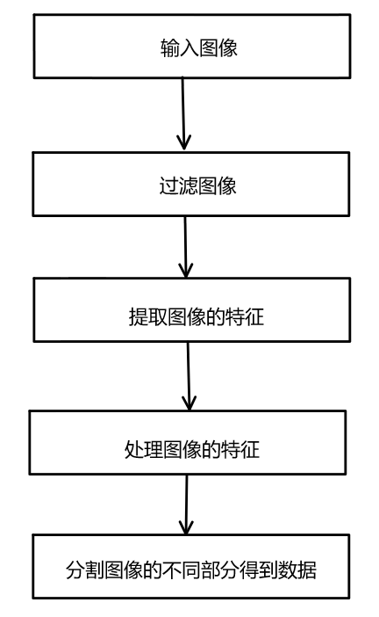
- 图像过滤
采用Sobel边缘检测，同时检测竖直边缘和水平边缘，通过定义梯度方向系数来计算梯度图像，在计算结果的基础上提取边缘部分。
- 心理学度量标准
样本人群同时进行SCL-90测试的填写和房树人测验的绘制，依据症状自评量表SCL-90的评测标准把房树人绘画样本划分正常与异常两类，产生有监督的房树人测验数据集。
- 卷积神经网络设计
为避免超参数众多引起的低效运算，使用LeNet-5模型

网络层 | 卷积核参数 | 卷积核数
卷积层 | （3，3）（5，5） | 64
卷积层 | （3，3） | 128
卷积层 | （1，1）（2，2） | 256
卷积层 | （1，1） | 512
全连接层 | （128） | 512
全连接层 | （128） | 1024
全连接层 | （128） | 2048

课题的研究思路和方法，研究工作方案。理工类项目需提供试验方案和技术路线。社科类项目需提供研究进度计划。 |  | （一）研究思路  本项目首先对房树人绘画建立数学模型进行预处理得到分离的对象和结构，再在预处理基础上使用卷积神经网络模型自动学习对象关系和结构特征，最后将提取特征置于分类器将受试心理行为分类为正常和异常两类。  （二）研究工作方案  一．图像预处理（以树对象为例）  - 图像输入：纸质绘图扫描后存为高像素的三色彩通道图片，为减少像素维度过大消耗的显卡内存资源，将扫描文件和电子绘制文件统一压缩为256*256RGB图片作为输入图像。  - 图像信息过滤：通过边缘检测清除噪声边缘，剔除可认为不相关信息筛选出关键结构属性；  - 提取对象轮廓：去除噪声后，通过计算每一行（列）的像素列（行）指数x(y)的值的最大值与最小值之差，获取对象（房、树、人）轮廓。  - 对象轮廓处理：对生成的轮廓进行形态学操作，即用大小为100的结构元素进行扩展并计算每一行的轮廓平均值。  - 对象结构划分： 计算剖面均值的局部一阶导m(i)=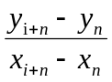,（n=10），n值越小对噪声敏感度越高，n值越大结果的局部性较小，一阶导的最大值以及对应列指数的i值对应结构交接点（如树干和树冠）坐标。
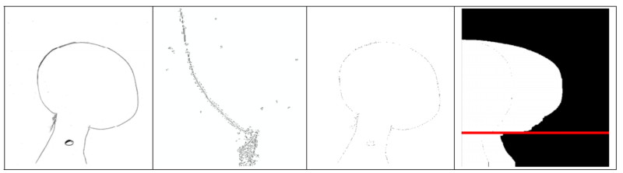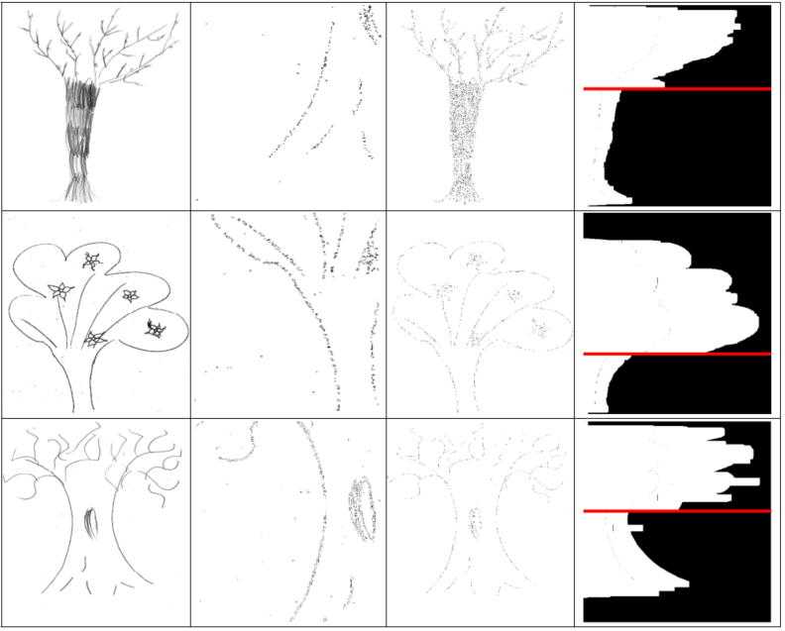
1原图 2噪声边缘 3 对象轮廓 4结构划分

- 特征提取

对预处理后的结构图像使用深度学习中的卷积神经网络（CNN）提取目标特征，用量表作为分类依据，把带有分类标签的房树人绘画图像作为像素矩阵放入卷积神经网络中，像素矩阵作为自变量（Ｘ），分类标签作为因变量（Y），经过多个隐藏层和分类器的作用下，自动学习输入的房树人绘画特征，输出结构图像的正常或异常类别。使用交叉验证卷积神经网络模型对绘画测验的模型性能进行度量。

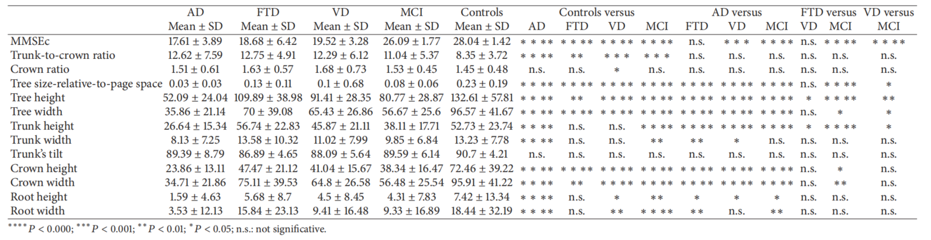
正常、异常组别定量分析量表

标注

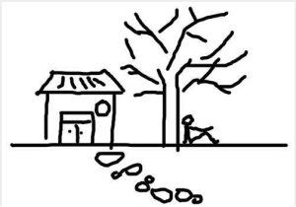
房树人绘图投射被试者特质

像素矩阵

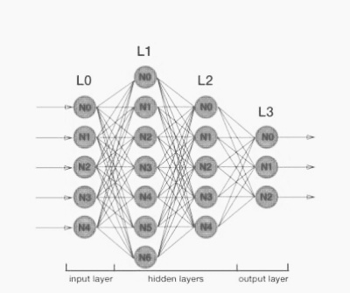
卷积神经网络图像分类

- 度量标准
症状自评量表SCL-90是世界上最著名的心理健康测试量表之一，是当前使用最为广泛的精神障碍和心理疾病门诊检查量表，SCL-90 对有心理症状（即有可能处于心理障碍或心理障碍边缘）的人有良好的区分能力。适用于测查某人群中那些人可能有心理障碍、某人可能有何种心理障碍及其严重程度如何。 可用于临床上检查是否存在身心疾病，各大医院大都要使用本测验诊断患者的心理和精神问题。
该测验共90个自我评定项目。测验的九个因子分别为：躯体化、强迫症状、人际关系敏感、抑郁、焦虑、敌对、恐怖、偏执及精神病性。
该量表包括90个条目，共9个分量表，即躯体化、强迫症状、人际关系敏感、抑郁、焦虑、敌对、恐怖、偏执和精神病性。
总症状指数：总症状指数的分数在0~0.5之间，表示无症状，在0.5~1.5之间表示点症状但不频繁，在1.5~2.5之间表示有该症状，但程度为轻度到中度，在2.5~3.5之间表示有该症状程度为中度到严重，在3.5~4之间表示十分严重。
阳性项目数：是指评分为1-4的项目数
阴性项目数：是指评分为0的项目数
因子分：某一因子分数大于2时就可能会有该方面的心理问题
- 躯体化：该量的得分在0-48之间，得分24分以上表明有身体上明显的不适感，常伴有头疼等躯体不适表现，在12分一下表示躯体症状不明显
- 强迫症状：该量表的得分在0-40分之间，得分20分以上，强迫症状较明显，10分以下强迫症状不明显
- 人际关系敏感：该量表的得分在0-36之间，得分18分以上，表明人际关系较为敏感，人际交往中自卑感较强，并伴有行为症状（坐立不安，退缩等），得分9分以下表明人际交往中较为正常
- 抑郁：该量表的得分在0-52分之间，得分26分以上，表明抑郁程度较强，生活缺乏足够的兴趣，极端情况下，可能会有自杀的想法，13分以下，表明个体抑郁程度较低
- 焦虑：该量表的得分在0-40分之间，得分20分以上，表明个体易焦虑，极端时可能导致惊恐发作，10分以下，表明不易焦虑，处于安定的状态下
- 敌对：该量表的得分在0-24分之间，得分12分以上，表明个体易出现敌对的思想行为，6分以下，表明个体易出现友好的思想行为
- 恐怖：该量表的得分在0-28分之间，得分14分以上，表明个体恐怖症状明显，常表现出社交，人群恐惧，7分以下，表明个体恐怖症状不明显
- 偏执：该量表的得分在0-24分之间，得分12分以上表明偏执症状明显，得分6分以下表明偏执症状不明显

- 精神病性：该量表的得分在0-40之间，得分20分以上，表明个体的精神病症状较为明显，得分10分以下，表明个体的精神病症状不明显
- 其他：作为第10个因子处理，以便使各因子分数之和等于总分
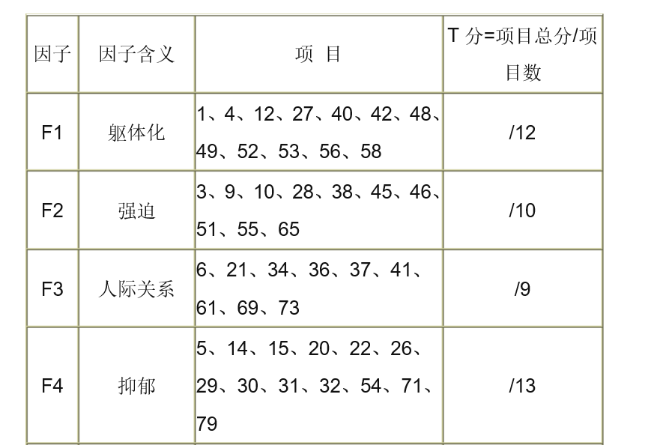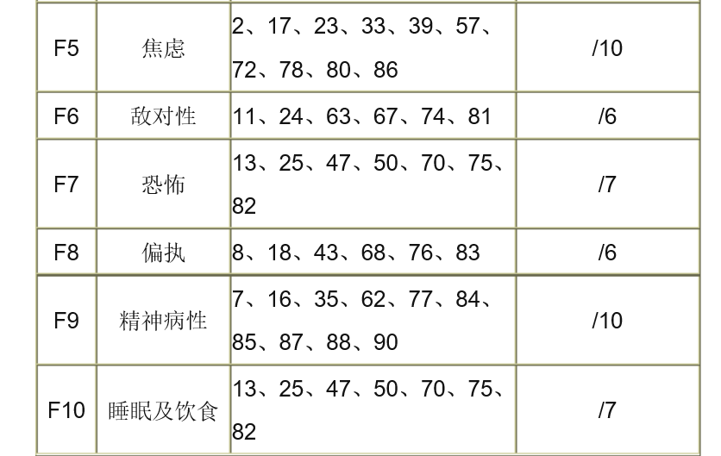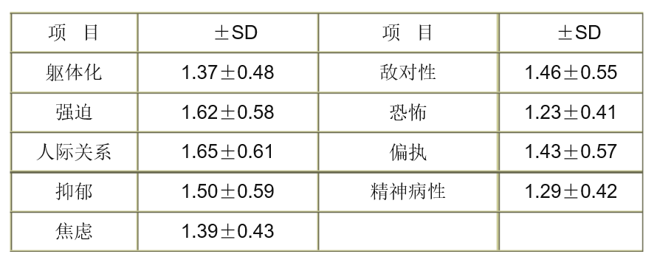
- 样本数据
- 借用罗马尼亚蒂米什瓦拉理工学院的Florentina Anica Pintea教授的15000份房树人绘图样本以及相关分析结果。
- 在中小学进行绘画房树人测验，依据SCL-90量表评分规则划分类别，产生含标签的数据集。

- 网络结构
使用由LeCun提出的经典卷积神经网络LeNet-5，分为一个输入层、多个卷积层、多个采样层、多个全连接层及一个输出层组成。
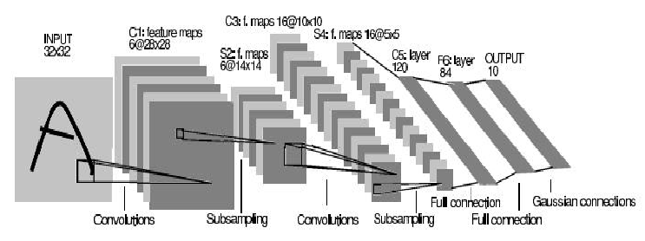
- 卷积层（convolutional layer）
卷积层包含多个特正面，每个特正面又包含多个神经元。最主要的特征是局部连接（节点仅仅和其前一层的部分节点相连接）和权值共享（只有不同的卷积核才会对应不同的权值参数来检测不同的特征）。将局部的加权传递给ＲｅＬＵ函数，来获取卷积层中每个神经元的输出值。卷积核是权值矩阵，卷积层通过卷积操作取输入的不同特征，卷积层取低级特征：对象边缘和结构线条（如房屋构造、树枝走向、人物体型等），更高层的卷积层通常提取更高级的图像特征（各对象和结构相对关系）。
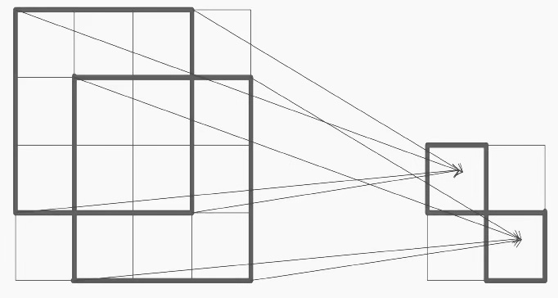
以一个 3*3卷积核与4*4输入执行卷积操作为例
在卷积操作后接着链接激活函数，上层卷积层的大小作为激活层的输入，采用ＲｅＬＵ非线性激活函数。
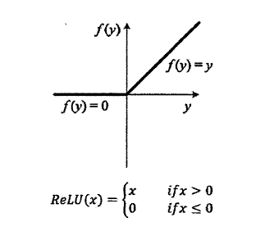
ReLU函数

- 池化层（pooling layer）
池化层（降采样层）紧跟在卷积层之后，进一步降低参数数量和模型复杂度。假设房树人绘图的每个像素点与周围的像素点具有较大的相似性，池化操作（计算图像一个区域上的特征平均值或最大值来描述大分辨率的图像）通过降低特征面的分辨率来获得空间不变性，池化层的每个神经元对局部接受域进行池化操作，起到二次特征提取的作用。在房树人绘图分析，以最大池化为主。
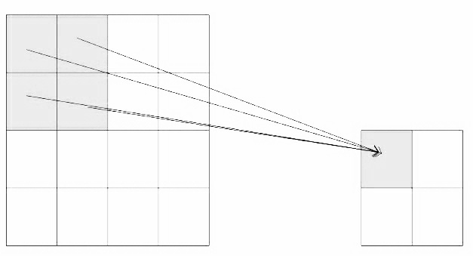
以4*4特征图输入得到2*2输出为例
- 全连接层(full connected layer)
在卷积神经网络的结构中，经过多个卷积层和取样层后，连接着全连接层，全连接层中的每个神经元与其前一层的所有神经元连接。可以整合卷积层或者取样层中具有类别区分性的局部信息。
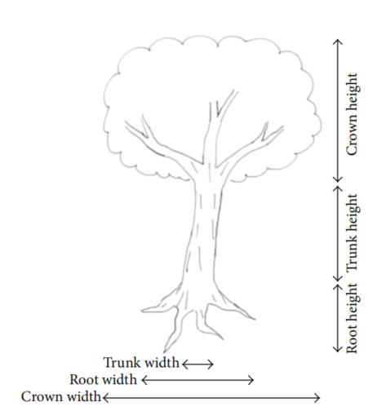
（4）输出层（output layer）
末尾是一个 Softmax 回归分类器。Softmax 回归是逻辑回归由二分类推广到多分类得到的，我们采用sigmoid作为分类器，则有：
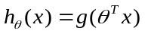
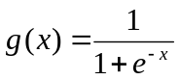

项目特色以及创新之处，社科类项目需要提供资料准备情况 | 项目特色以及创新之处：  目前没有相关的软件可以实现对房树人测试的量化评价功能，本工具通过分析房树人的图像特征以及测试者作画状态，通过分析得出定量的结果，可以对大规模群体进行心理状况测验筛选异常结果并帮助心理治疗师对异常结果被测者的评判。
★预期的研究进展和成果  社科类项目需要提供调研计划（包括调研内容、调研周期、调研报告的完成时间及报送部门和报送时间） | 预期研究进展：  （1）准备阶段：  （2019年11月25日——2020年1月15日）  对房树人试验市场进行调研，并进行需求分析；  查找心理学投射测验相关研究成果，文献阅读和数据收集；  查找图像处理以及机器学习相关的学习资料与研究成果，进行相关学习。  （2）开发阶段：  （2020年1月16日——2020年7月15日）  已有绘图样本分析 2020.1 - 2020.2  绘图样本采集 2020.1-2020.5  机器学习模型创建与练习 2020.1 - 2020.5  数据库建立 2020.5- 2020.7  UI设计 2020.5 -2020.7  （3）测试阶段：  （2020年7月20日 – 2020年8月20日）  黑盒测试，模型调优 2019.7 - 2020.8  试投入市场阶段： 2020.8– 2020.10  与中小学、高校以及用人单位合作并收集用户反馈及使用情况进行优化改进  （4）结题阶段：  （2020年10月16日 – 2020年12月10日）  团队完善软件开发文档以及软件的使用说明，作结题报告。  项目研究成果：  （1）文档：需求分析文档、技术路线文档软件设计文档和测试报告文档；  （2）软件：实现一个面向专业人员进行房树人测验的计算机辅助分析工具，能够导入房树人绘图（包括纸质扫描和电子设备输入）后作出受测者心理状况正常或异常判断；  （3）申请软件著作权。

已经具备的试验条件，尚缺少的实验条件和解决的措施；拟利用国家重点实验室和部门开放实验室的计划与落实情况。  （社科类项目可以不填此格） | （一）已具备的实验条件：  1、团队开发者具有必备的开发能力和技术基础，熟悉使用Javascript，Java，C++等编程语言进行项目开发。  2、团队开发者具有良好的自学能力和计算机基础，可以迅速掌握新的知识，并且可以快速上手计算机图像处理和机器学习。  3、团队有经验丰富的老师进行指导，保证项目的可行性。  （二）尚缺少的实验条件  1、缺少项目实现所需要的GPU工作站、服务器主机配置。  2、缺少相关技术资料以及开发相关的技术书籍。  （三）解决措施  1、使用LINKZOL所推出的LZ-743GR-2G/Q深度学习应用的专用GPU计算服务器和工作站。  2、图书馆借阅和网上购买相关书籍。

研究成果的预计去向及使用范围。 | 成果的预计去向及使用范围：  房树人测验计算机辅助分析工具开发完成之后，可以嵌入心理测试系统中，作为心理学测试中有效的分析工具，通过使被试进行房树人测试，分析图象的特征以及图像之间的关系、作画状态，给出更为直观的测试数据，对心理测试量化评估。
经费概算（单位：元）
类 别 | 单项费用
测试/计算/分析费 | - 心理学专业调研费用：4000  - 服务器租用费：2000  - 样本采集费用：3000
能源/动力费 | - 样本收集交通费用：800  - 客户访谈交通费用：200
出版物/文献/信息费 | - 购买书籍，论文：800  - 申请软件著作权或发表论文： 1000
实验材料费 | （1）数位板等输入设备：4000
其他 | （1）打印，复印等：200
合计 | 16000
C：指导老师情况及对项目的说明
姓名 | 性别 | 职称 | 所在学院 | 职工编号 | 手机
林连南 | 男 | 讲师 | 软件学院 | 20081137 | 13570400863
请对申请者申报的项目的意义，技术水平，适用范围、应用前景作出您的评价 | 对申请者申报的项目的意义:  房树人验证是重要的量化心理分析方法，项目对于研究投射心理实验量化分析而言，是基础性工具，具有基础性意义。  签名（章）：
请对申请者申报的项目的意义，技术水平，适用范围、应用前景作出您的评价 | 技术水平：  项目基于机器学习的方法实现深度学习房树人心理测验工具，技术可行性高。目前调研发现日本东京大学有专家提出了一些解决方案。但是该方案局限于基于树的草图心理分析。初步调查可以想象，能够基于最新的深度学习方法，扩展到房、树、人等更广泛的草图智能识别范围。技术方案可行，具有较大想象空间 。该项目对于儿童心理分析，大学生心理分析，特别是企业管理中人力资源的心理分析，具有重要的应用，应用范围广阔。  签名（章）：
其他说明
D：学院意见
对申请项目的意义、特色和创新之处、研究方法的先进性、可行性，申请者的素质和水平，能否保证研究计划实施所需的人力、物力、工作时间等条件签署具体意见。 | 单位负责人（签名）  年 月 日

